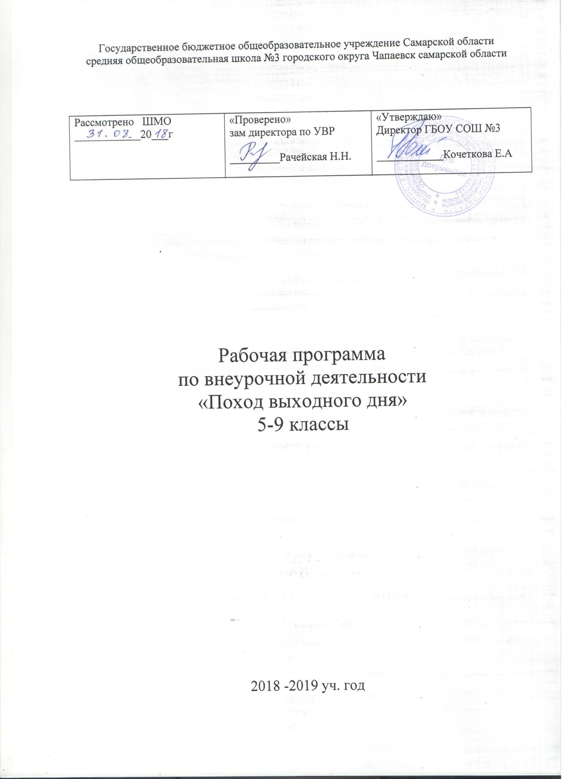

Пояснительная записка

Рабочая программа «Поход выходного дня» составлена на основании следующих документов:
- Федеральный государственный образовательный стандарт основного общего образования, утвержденный приказом Минобрнауки России от 17.12.2010 № 1897(с изменениями и дополнениями от 29.122014 №1644, от 31.12.2015 №1577.
- Основная образовательная программа основного общего образования ГБОУ СОШ №3 г.о. Чапаевск, утв.31.08.2015.
- Методические рекомендации по уточнению понятия и содержания внеурочной деятельности в рамках реализации основных общеобразовательных программ, в том числе в части проектной деятельности, письмо Минобрнауки России от 18.08.2017 № 1672;
- Письмо Минобрнауки Самарской области от 29.05.2018 № МО-16-09-01/535-ТУ «Об организации образовательного процесса в образовательных организациях, осуществляющих деятельность по основным общеобразовательным программам.

Содержание.
Экскурсии - это наиболее ёмкий, наиболее синкретический вид познания, который может быть бесконечно разнообразен в своем культурном контексте.
Не менее важным в экскурсионной деятельности является развитие кругозора, разносторонне развитой личности в каждом ребенке. Важна экскурсионная работа и как средство снятия физической усталости, психологического напряжения и стрессов.
Экскурсии помогают развивать в детях коммуникабельность, самодисциплину, адаптивность. Обучение и воспитание с помощью внешкольного метода активизирует школьников, мобилизует и развивает их способности, стимулирует любознательность и интерес к той огромной сумме знаний, которую накопило человечество.
Педагогический потенциал образовательных экскурсий даёт школьникам живой жизненный эмпирический опыт общения. В процессе коллективной экскурсионной деятельности у школьников формируются умения коллективно действовать, «вживаться» в окружающую среду как природную, так и социальную.
Действия в процессе экскурсии подразделяются на две части: деятельность экскурсовода и деятельность экскурсантов. Деятельность экскурсантов находит свое выражение в таких активных формах, как наблюдение, изучение, исследование объектов.
Экскурсионно-познавательная программа включают в себя изучение культуры и достопримечательностей места посещения, его истории и литературы.

Цель программы – Воспитание эстетического восприятия, расширение эмоционально - чувственной сферы обучающихся, пробуждение интереса и стремления к дальнейшему изучению историко - художественных путей развития родного края, чувства сопричастности тому, что в нём происходит.

Для достижения поставленной цели решаются следующие задачи:

Образовательные:
- формирование устойчивого желания продолжать знакомство с предложенными темами самостоятельно;
- обучение практическим навыкам работы с информационными материалами;
- выделение ключевых понятий, поиск нужных фактов и ответов на вопросы, поставленные учителем;
- обучение практическим навыкам работы с историческими материалами.

Воспитательные:
- воспитывать любовь к своей Родине;
- воспитывать культуру общения.

Развивающие:
- формирование потребности в саморазвитии и самореализации;
- развивать деловые качества школьников: самостоятельность, ответственность, активность, аккуратность.

Работа над такой экскурсией начинается задолго до самой экскурсии: сначала определяется направление, тема экскурсии. После того как озвучена тема экскурсии, начинается подготовка к самой экскурсии. Определяются вопросы, которые заинтересовали ребят, изучается местность, ее достопримечательности, составляется маршрут самой экскурсии. Вся эта работа, проводимая в классе под руководством учителя, активизирует внимание, мышление, интерес учащегося к предстоящей экскурсии. Таким образом, учащиеся школы на экскурсию отправляются подготовленными к восприятию материала. Слушая экскурсовода, ребята пополняют свои знания. Каждой экскурсии предшествует долгая, кропотливая работа всего ученического коллектива. Такая работа сближает детей, учит их работать сообща, вместе готовить отчеты о проделанной работе и экскурсии.

Экскурсионная деятельность основывается на следующих принципах:

- учет возрастных особенностей (познавательных интересов и возможностей) учащихся;
- образовательный аспект (тесная связь с учебными программами по предметам);
- воспитательный аспект (привитие интереса и любви к родной стране, ее культуре и истории через изучение истории и культуры малой Родины);
- практический аспект (развитие исследовательских навыков);
- здоровьесбережение;
- развитие общего кругозора и эрудиции;
- вовлечение родителей в реализацию данной пмрограммы с целью формирования общих интересов с детьми, развития взаимопонимания;
- системный, плановый характер.

Планируемые результаты:

Экскурсионное дело в учебном процессе средней школы рассматривается как важный инструмент формирования следующих способностей учащегося:
- Разбираться в ключевых проблемах современной жизни: исторических, экологических, политических, межкультурного взаимодействия и иных.
- Ориентироваться в мире духовных ценностей, отражающих разные культуры и мировоззрения.
- Социально адаптироваться к жизни в современном мире, уметь реализовать себя в определенных социальных ролях.

Федеральный государственный стандарт основного общего образования формулирует требования к результатам освоения курса по внеурочной учебной деятельности в единстве личностных, метапредметных и предметных результатов.
Личностные результаты

- формирование целостного мировоззрения;
- формирование осознанного, доброжелательного и уважительного отношения к другому человеку, его мнению;
- освоение социальных норм, правил поведения;
- развитие морального сознания, формирование нравственных чувств и нравственного поведения;
- развитие коммуникативной компетенции в общении и сотрудничестве;
- формирование ценности здорового и безопасного образа жизни;
- формирование основ экологического сознания;
- развитие эстетического сознания;
- развитие таких качеств, как воля, целеустремленность, креативность.
Метапредметные результаты

- умение самостоятельно планировать пути достижения целей;
- осознанное владение логическими действиями (определение, обобщение, установление аналогии, классификация);
- умение устанавливать причинно-следственные связи;
- развитие исследовательских учебных действий.
Предметные результаты

- поиск и выделение необходимой информации из различных источников в разных формах;
- сбор, обработка и передача информации различными способами;
- классификация по заданным критериям;
- установление аналогий и причинно – следственных связей;
- осуществление рефлексии способов и условий действий;
- самостоятельное создание алгоритма деятельности при решении проблем различного характера;
- построение рассуждений, обобщений и интерпретации информации;
- презентация полученной информации с помощью ИКТ;
осознанное и произвольное построение сообщений в устной и письменной форме.
Количество часов: 5 класс- 34, 6 класс- 34, 7 класс- 34, 8 класс – 34, 9 класс - 34
Тематическое планирование. 5 класс.

№/№ | Тема мероприятия | Количество часов | Месяц
1. | Репинские места. Поездка в с. Ширяево, заповедник «Самарская Лука». | 6ч | октябрь
2. | История родного города. Храм Сергия Радонежского. | 2ч | октябрь
3. | История родного города. Исторические здания. | 2ч | октябрь
4. | Экология города. Посещение экологической выставки. | 2ч | октябрь
5. | Посещение выставки самоцветов в ВЦ «Радуга». | 2ч | ноябрь
6. | Посещение городского музея. Выставка «Народный быт». | 2ч | ноябрь
7. | Посещение фотовыставки «Волжские просторы» в ВЦ «Радуга». | 2ч | декабрь
8. | Посещение Самарского драматического театра. | 6ч | декабрь
9. | Посещение выставки «Картины художников эпохи Возрождения» в ВЦ «Радуга». | 2ч | январь
10. | Экскурсия на шоколадную фабрику. | 5ч | январь
11. | Посещение памятников, Мемориального комплекса г. Чапаевск. | 2ч | февраль
12. | Посещение выставки «Пейзажи на полотнах русских художников» в ВЦ «Радуга». | 1ч | февраль
 |  | 34 ч

Тематическое планирование. 6 класс
№ | Тема занятия | Количество часов
1. | Экскурсионная поездка в Самару. Посещение исторических достопримечательностей города. Архитектура «старой» и «новой» Самары. | 5ч
2. | Экскурсионная поездка в Самару. Посещение ботанического сада. Зоопарка. | 4ч
3. | Посещение научно-развлекательного центра «Галилео» (раздел физика). | 3ч
4. | Посещение научно-развлекательного центра «Галилео» (разделы химия и кулинария). | 4ч
5. | История родного города. Пешие экскурсии по историческим местам города. Экскурсия в выставочный центр «Радуга». | 3ч
6. | Экскурсии в выставочный центр «Радуга» (г.Самара) | 2ч
7. | Экскурсия в музей героев Афганистана. Чечни (г.Чапаевск) | 2ч
8. | Экскурсионная поездка в Древний мир. | 2ч
9. | Экскурсия в краеведческий музей ДК им. Горького «Космонавтики»(г.Чапаевск) | 2ч
10. | Экскурсионная поездка в г.Волгоград по местам боевой славы. История родного города. Пешие экскурсии по историческим местам города. | 4ч
11. | Экскурсионная поездка в выставочный центр военные техники (г.Тольятти) | 3ч

Тематическое планирование . 7 класс
№ | Тема занятия, практика | Количество  часов | Месяц
1 | Пешеходная экскурсия в сквер ДК. Им. Чапаева | 2 | сентябрь
2 | Экскурсионная поездка в г.Самара с посещением кинотеатра. | 6 | октябрь
3 | История родного города. Пешеходные экскурсии по историческим местам города Чапаевск. Музей креведения. | 2 | ноябрь
4 | Посещение спектакля «Я вас всех люблю» ДК.им. Чапаева | 2 | декабрь
5 | Посещение кинотеатра в ДК. им. Горького | 3 | декабрь
6 | Экскурсионная поездка в г. Новокуйбышевск, катание на санках | 5 | январь
7 | Посещение загородного парка «Древний мир» | 6 | февраль
8 | Посещение городской библиотеки им. Бондаренко | 2 | март
9 | Пешеходная экскурсия «Природа просыпается» | 2 | апрель
10 | Экскурсионная поездка в г. Самара. Катание на катере. | 4 | май
- о и исследовательского характера;

Тематическое планирование. 8 класс
№ | Тема занятия | Количество часов
1. | Экскурсионная поездка в Самару. Посещение исторических достопримечательностей города. Архитектура «старой» и «новой» Самары. | 5ч
2. | Экскурсионная поездка в Самару. Посещение ботанического сада. Зоопарка. | 4ч
3. | Посещение научно-развлекательного центра «Галилео» (раздел физика). | 3ч
4. | Посещение научно-развлекательного центра «Галилео» (разделы химия и кулинария). | 4ч
5. | История родного города. Пешие экскурсии по историческим местам города. Экскурсия в выставочный центр «Радуга». | 3ч
6. | Экскурсии в выставочный центр «Радуга» (г.Самара) | 2ч
7. | Экскурсия в музей героев Афганистана. Чечни (г.Чапаевск) | 2ч
8. | Экскурсионная поездка в Древний мир. | 2ч
9. | Экскурсия в краеведческий музей ДК им. Горького «Космонавтики»(г.Чапаевск) | 2ч
10. | Экскурсионная поездка в г.Волгоград по местам боевой славы. История родного города. Пешие экскурсии по историческим местам города. | 4ч
11. | Экскурсионная поездка в выставочный центр военные техники (г.Тольятти) | 3ч

Тематическое планирование . 9 класс
№ | Тема занятия, практика | Количество  часов | Месяц
1 | Экскурсионная поездка в г. Самара. Посещение исторических достопримечательностей города.  Посещение Струковского парка. | 5 | сентябрь
2 | Экскурсионная поездка в Рачейский бор села Старая Рачейка Сызранского района Самарской области. | 4 | октябрь
3 | История родного города. Пешие экскурсии по историческим местам города Чапаевск. | 3 | ноябрь
4 | Поездка в развлекательный центр «Аврора»  г. Самара. Посещение выставки 3-D и кинозала  «Аймакс». | 4 | декабрь
5 | Поездка в деревню ездовых собак « Серебро севера» (г. Тольятти). | 3 | январь
6 | Посещение бункера Сталина (г. Самара). | 2 | февраль
7 | Экскурсия в музей героев Афганистана, Чечни (г. Чапаевск). | 1 | февраль
8 | Экскурсия в краеведческий музей (г. Чапаевск). | 1 | февраль
9 | Посещение ДК им. Чапаева и просмотр отчётного концерта студии «Александрит» и студии «Альфа», « Каскад». | 4 | март
10 | Экскурсионная поездка « Самара космическая». | 4 | апрель
11 | Экскурсионная поездка в парковый комплекс истории техники имени К.Г. Сахарова (г. Тольятти). | 3 | май

